«Мы рисуем мелом»

Говорил хвастливо мел:
- Я б не то еще сумел!
Не прямую, не овал,-
Я б картины рисовал!
«Это правда, ну чего же тут скрывать, дети любят, очень любят рисовать на бумаге, на асфальте, на стене.»
Вот и пришла долгожданная весна. Светит солнышко, на улице тепло. Сложно усидеть в душных группах детского сада. Так и хочется поскорей на улицу, там столько всего интересного!
Для многих тёплое время года с детства – это рисование мелками на асфальте. В наше время ничего не изменилось. Детей тянет рисовать мелками на асфальте.
Такие удивительные следы появляются на серой неровной поверхности. И так волшебно исчезает мелок, оставляя в руке лишь маленький цветной «огрызок».
Дети начинают рисовать каждый свой рисунок. И асфальт расцветает удивительными красками, становясь в этот момент большим полотном для их творчества, воображения которому нет предела.
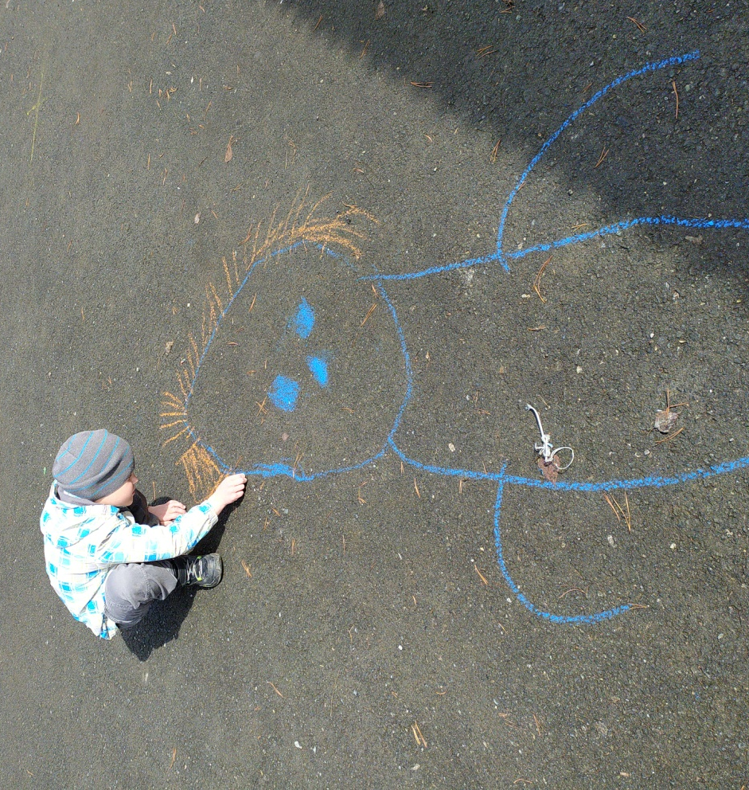
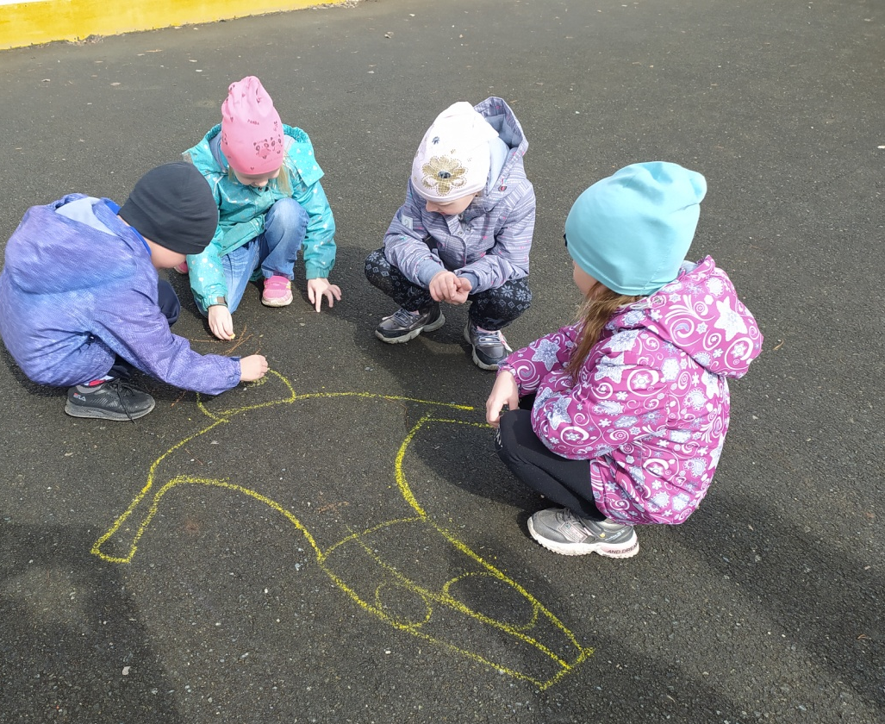
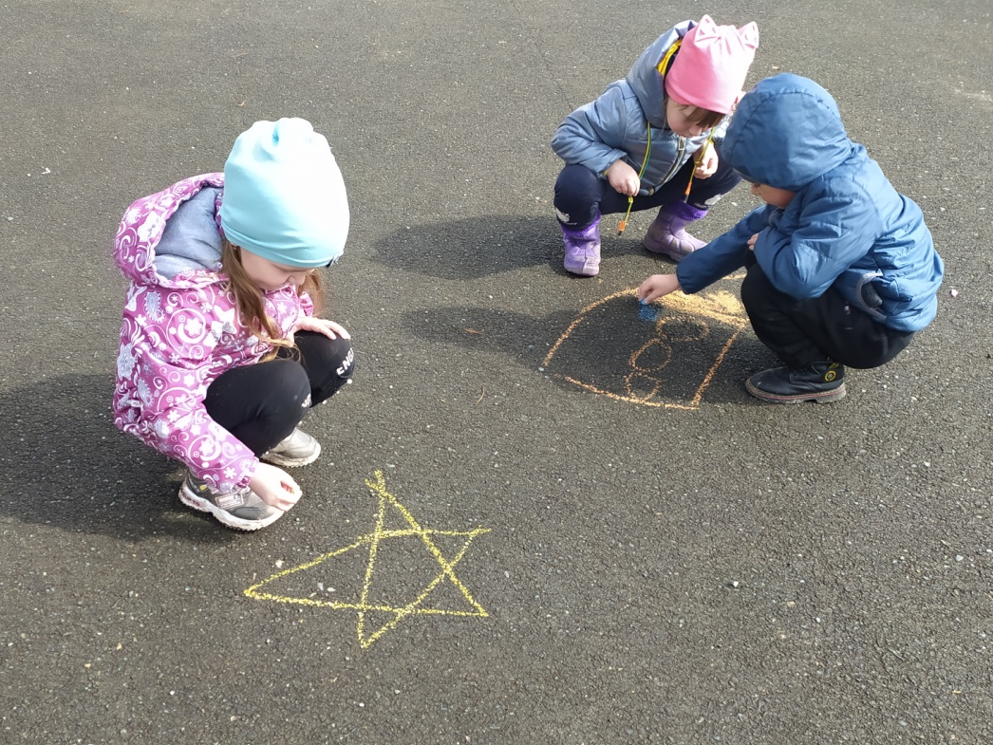
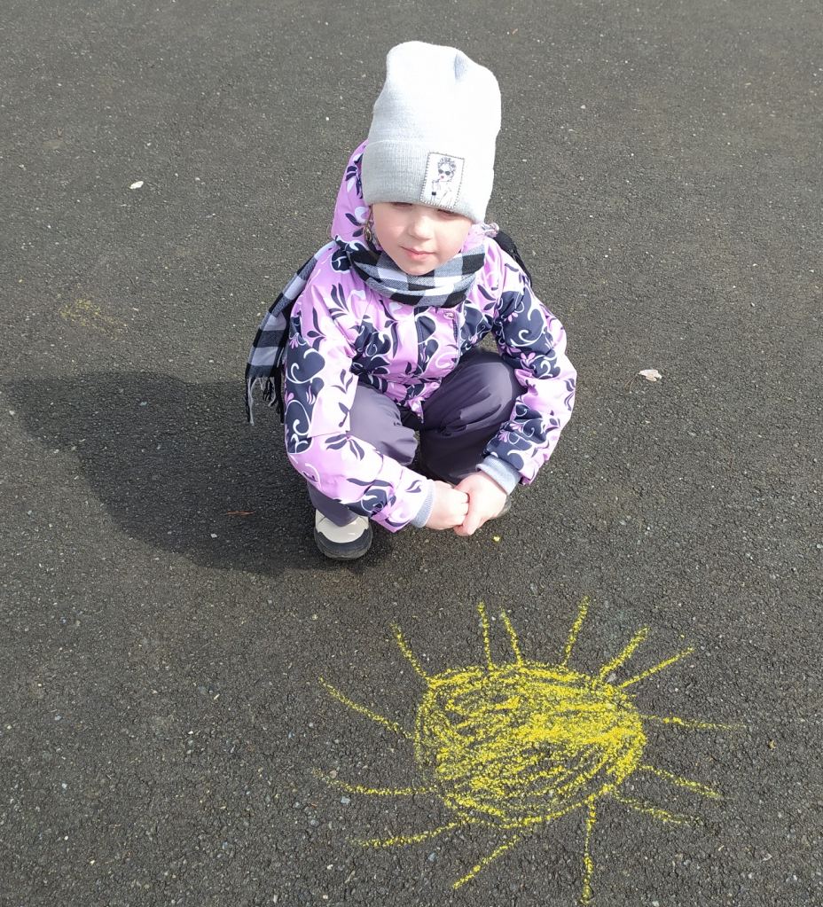
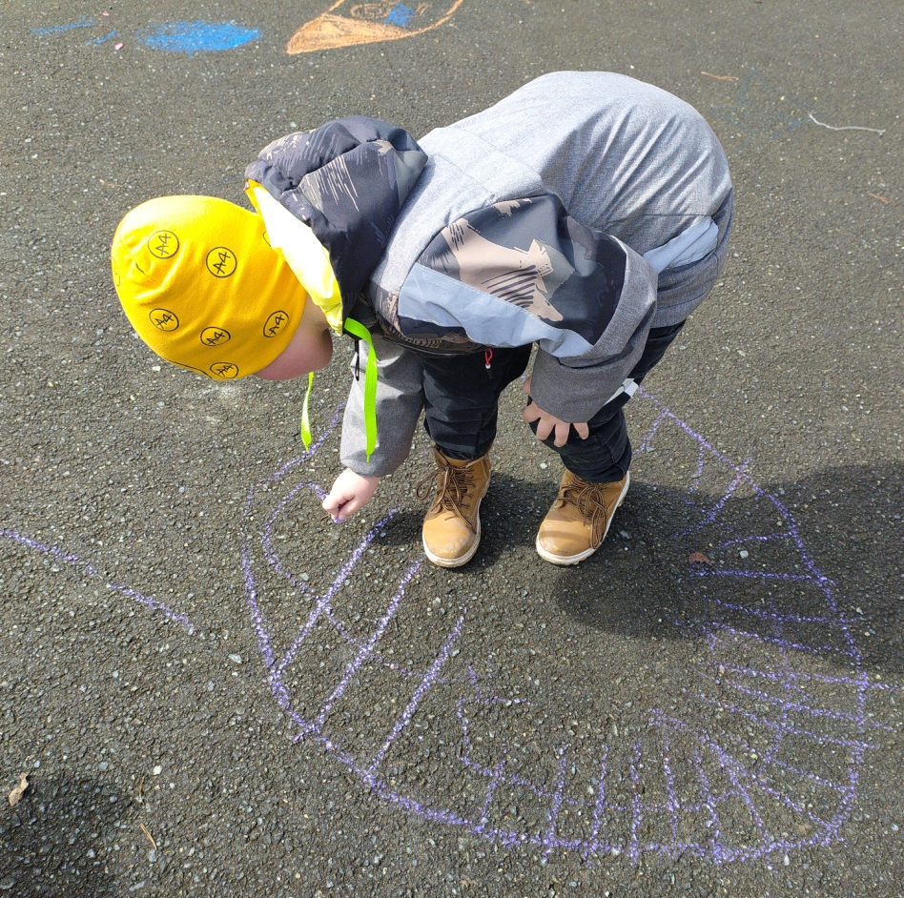
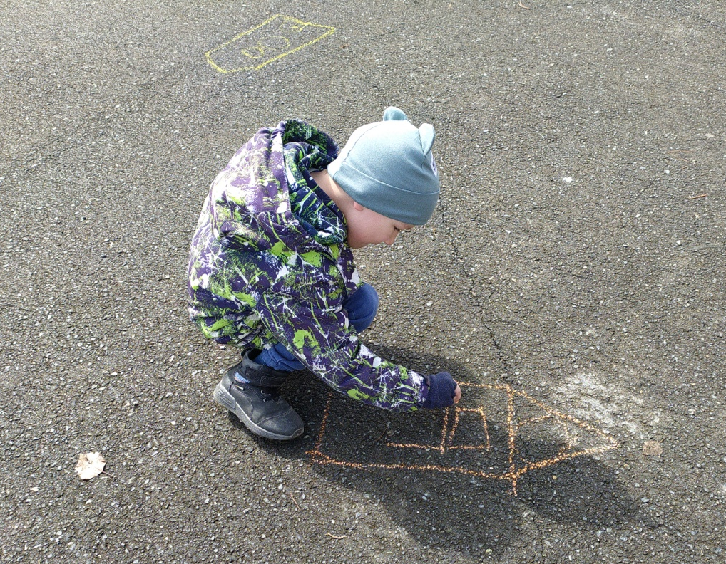

Воспитатель Смиренникова С.Н.

